姓名：陈华豪 学号：6130116238 班级：网络工程161班

路由器案例四报告

1. 实验项目名称

路由器RIP 动态路由配置

1. 实验目的

1、掌握可变长子网掩码（VLSM）计算方法。

2、掌握RIP 协议的配置方法。

3、熟悉广域网线缆的链接方式。

三、实验设备

Router 2811 2 台；Switch 3560 1 台；Switch 2960 3 台；PC 6 台；Server 1 台；NM-4A/S 模 块；直通线、交叉线、DCE 串口线。

四、实验步骤

某公司有3 个部门，分别拥有90 台、40、10 台主机。现申请到一个C 类IP 地址202.96.10.0。计划规划三个独立的子网，每个子网通过各自的二层交换机连接至启用核心交换机（三层），并连接到企业网出口路由器上，路由器再和企业网外的另一台路由器连接。现要做适当配置，实现企业网内部主机与企业网外部主机之间的相互通信，采用RIP v2 协议实现互通。如何确定各子网的子网掩码和IP 地址范围？设计网络拓扑图并配置相关设备。

1、子网规划

①由于网络1 有90 台主机，所以进行子网划分时，要保留7 位主机位（$2^{7}$-2=126>90），因此借来的子网位只能有1 位。这样就分成了2 个子网（21=2），其中第一个子网分配给网络

1：202.96.10.0 0000000 即：202.96.10.0/255.255.255.128 （25 位掩码）

划分出的第二个子网：

202.96.10.1 0000000 即：202.96.10.128/255.255.255.128（25 位掩码）

②对第二个子网进一步划分子网，保留6 位主机位，再借一位主机位作为子网位，划分

出的两个子网为：

202.96.10.10 000000 即：202.96.10.128/255.255.255.192（26 位掩码）

202.96.10.11 000000 即：202.96.10.192/255.255.255.192（26 位掩码）

可以把202.96.10.128/255.255.255.192（26 位掩码）分配给网络2 使用。

③从202.96.10.11 000000 即202.96.10.192/255.255.255.192（26 位子网掩码）网络再子

网化可以得到网络3。划分出的子网如下：

202.96.10.1100 0000 即：202.96.10.192/255.255.255.240（28 位掩码）

202.96.10.1101 0000 即：202.96.10.208/255.255.255.240（28 位掩码）

202.96.10.1110 0000 即：202.96.10.224/255.255.255.240（28 位掩码）

202.96.10.1111 0000 即：202.96.10.240/255.255.255.240（28 位掩码）

可把它们分配给网络3，每个子网可容纳14 台主机。

根据以上计算结果，每个子网的网络地址及可用IP 范围如下表所列（表4-1）：

表4-1

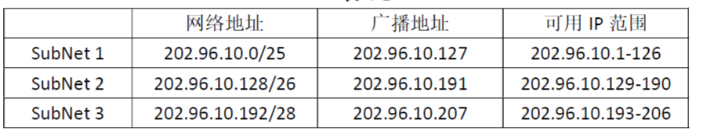

2、按以下拓扑图（图4-1）在Packer Tracer 工作区中添加相应设备并完成设备连接。

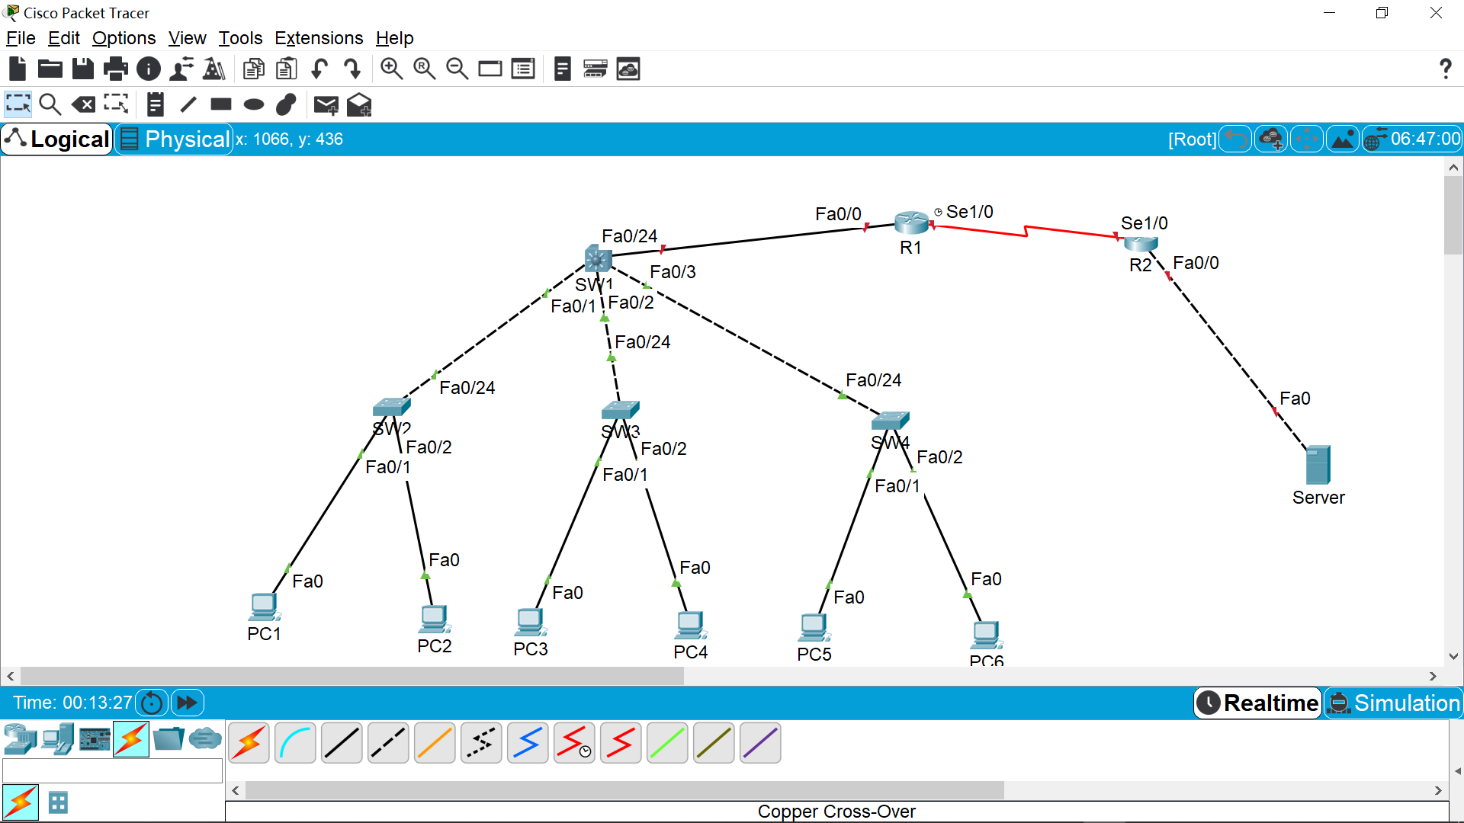3、根据以上计算按下表所列参数设置计算机IP 地址、子网掩码、网关。

表4-2

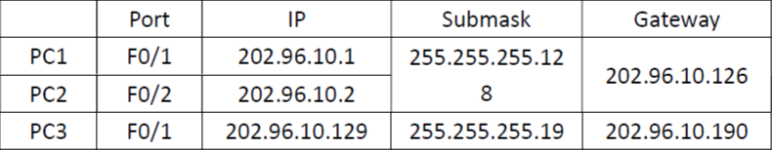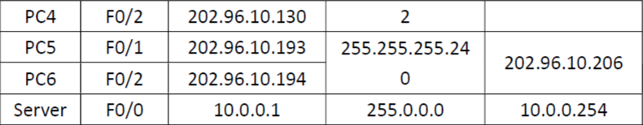

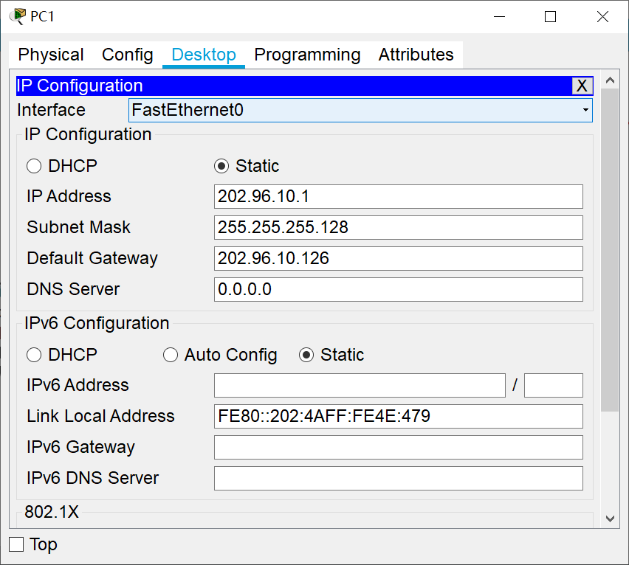

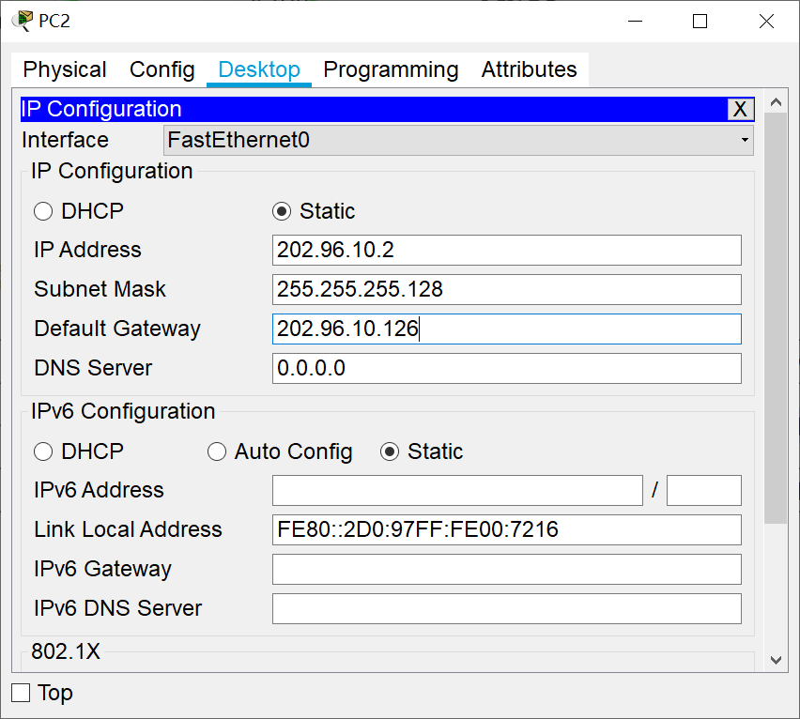

以此类推设置PC

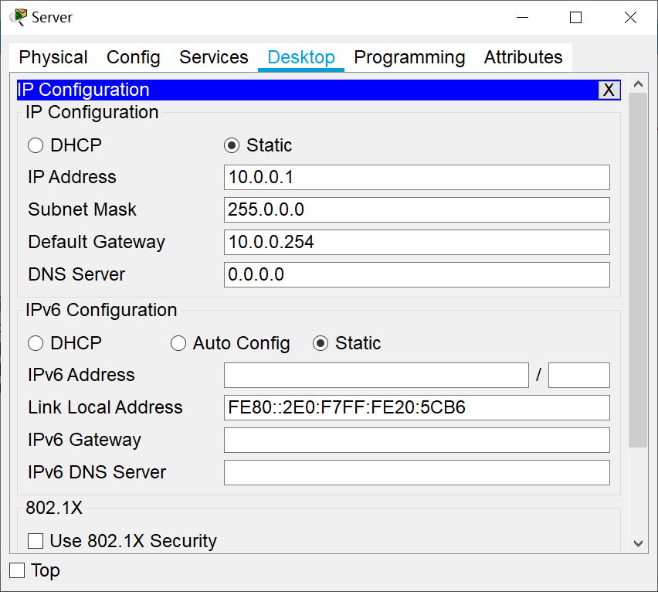

4、按下表所列参数对路由器和交换机进行配置。

表4-3

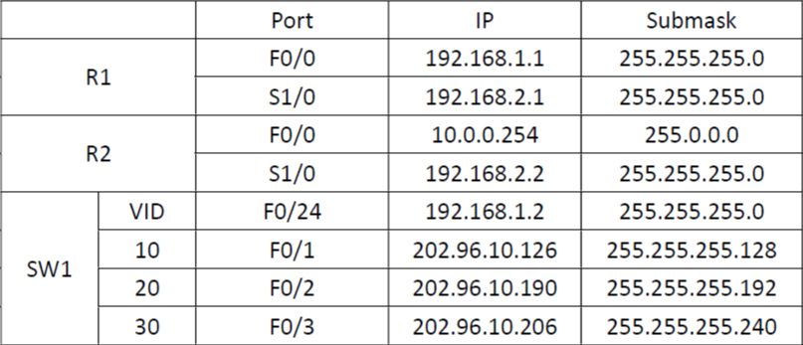

（1）路由器R1

Router>enable

Router#configure terminal

Router(config)#hostname R1

R1(config)#interface f0/0

R1(config-if)#ip address 192.168.1.1 255.255.255.0

R1(config-if)#no shutdown

R1(config-if)#interface s1/0

R1(config-if)#ip address 192.168.2.1 255.255.255.0

R1(config-if)#clock rate 64000

R1(config-if)#no shutdown

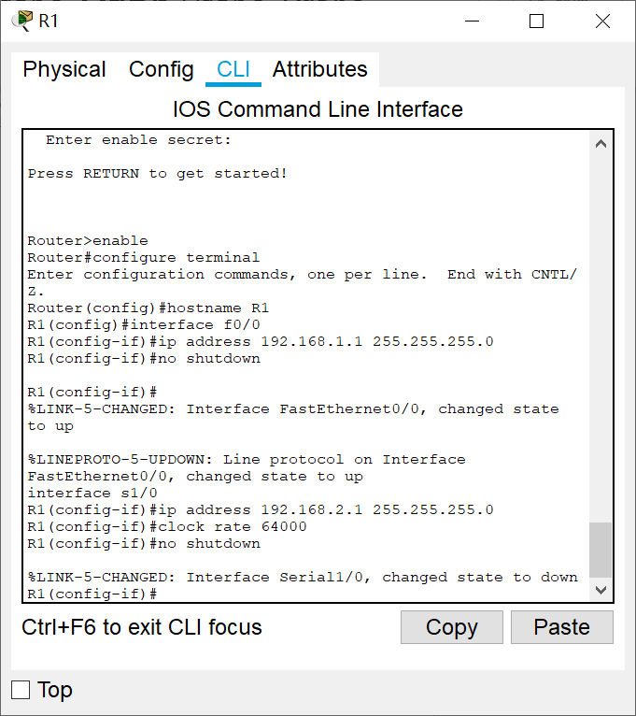

（2）路由器R2

Router>enable

Router#configure terminal

Router(config)#hostname R2

R2(config)#interface f0/0

R2(config-if)#ip address 10.0.0.254 255.0.0.0

R2(config-if)#no shutdown

R2(config-if)#interface s1/0

R2(config-if)#ip address 192.168.2.2 255.255.255.0

R2(config-if)#no shutdown

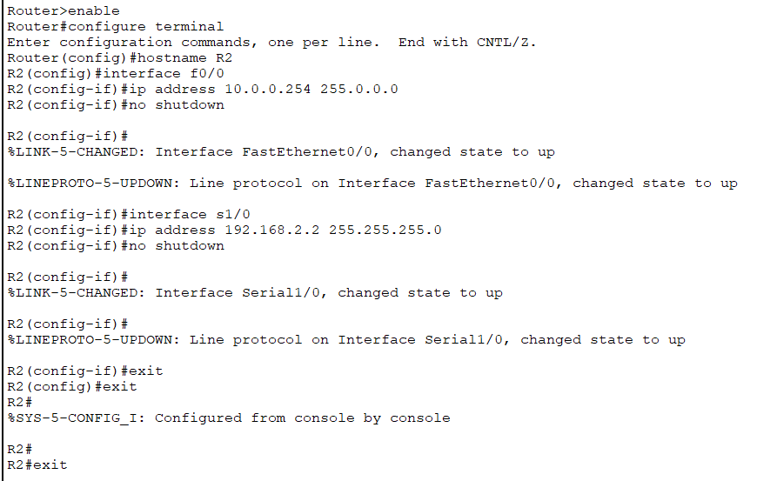

（3）交换机SW1

Switch>enable

Switch#configure terminal

Switch(config)#hostname SW1

SW1(config)#vlan 10

SW1(config-vlan)#exit

SW1(config)#vlan 20

SW1(config-vlan)#exit

SW1(config)#vlan 30

SW1(config-vlan)#exit

SW1(config)#interface vlan 10

SW1(config-if)#ip address 202.96.10.126 255.255.255.128

SW1(config-if)#no shutdown

SW1(config-if)#interface vlan 20

SW1(config-if)#ip address 202.96.10.190 255.255.255.192

SW1(config-if)#no shutdown

SW1(config-if)#interface vlan 30

SW1(config-if)#ip address 202.96.10.206 255.255.255.240

SW1(config-if)#no shutdown

SW1(config-if)#interface f0/1

SW1(config-if)#switchport access vlan 10

SW1(config-if)#interface f0/2

SW1(config-if)#switchport access vlan 20

SW1(config-if)#interface f0/3

SW1(config-if)#switchport access vlan 30

SW1(config)#interface f0/24

SW1(config-if)#no switchport

SW1(config-if)#ip address 192.168.1.2 255.255.255.0

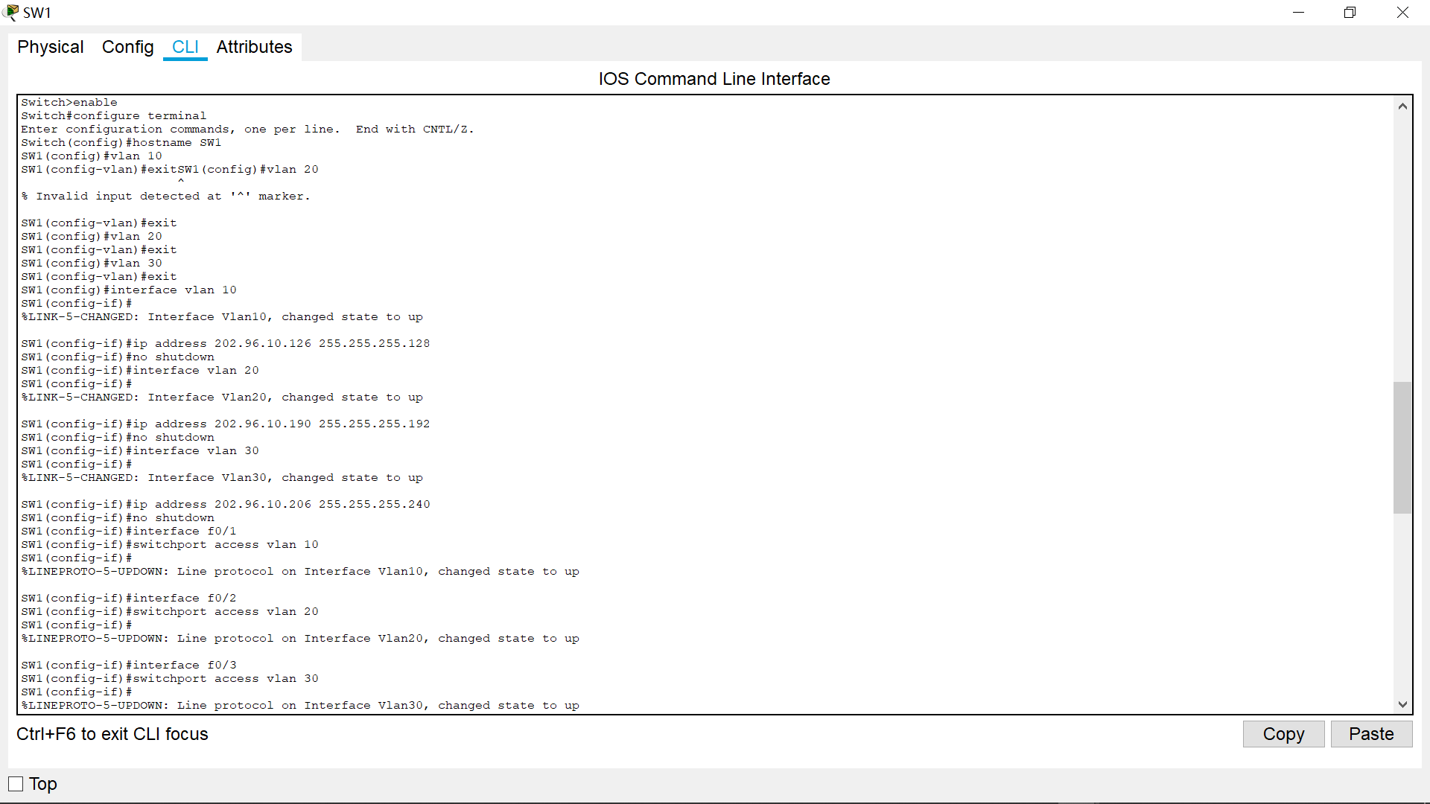

报错：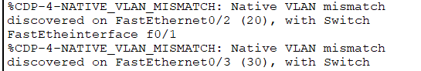

添加命令 no cdp enable解决

5、配置RIP V2 路由

（1）路由器R1

R1(config)#router rip 进入rip 路由设置

R1(config-router)#network 192.168.1.0 发布192.168.1.0 网段

R1(config-router)#network 192.168.2.0

R1(config-router)#version 2 启用rip v2

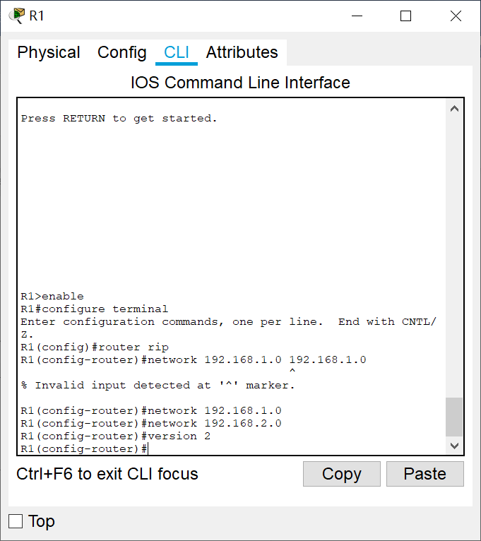

（2）路由器R2

R2(config)#router rip

R2(config-router)#network 192.168.2.0

R2(config-router)#network 10.0.0.0

R2(config-router)#version 2

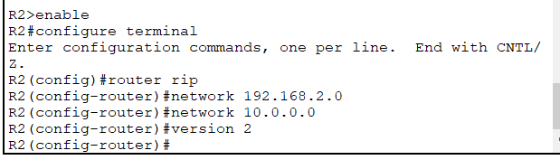

（3）交换机SW1

SW1(config)#ip routing

SW1(config)#router rip

SW1(config-router)#network 192.168.1.0

SW1(config-router)#network 202.96.10.0

SW1(config-router)#version 2

连接设置完成

用PC1连接server进行测试：

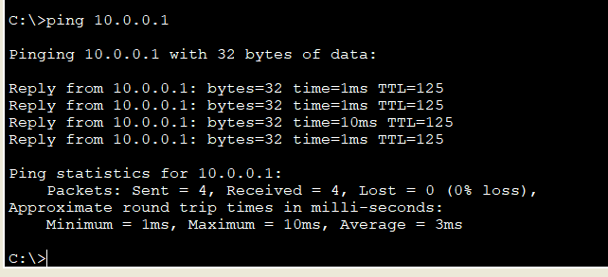

完成

Rip 路由配置，需要在相关设备上将直连到该设备的所有网段进行发布（即发布直连路由）。完成上述配置后，可在企业内网任何一台主机上使用Web 浏览器打开HTTP://10.0.0.1。同时内网所有主机之间、内网与外网之间应能相互通信。

小提示：本例中，三层交换机只用一条network 202.96.10.0 即将企业内部三个子网进行发布，为什么？

节约ip.

1. 实验总结

学习使用rip协议。